Nieuwsbrief A.T.V. de Mient februari

Beste tuinleden,

De winter is nog niet voorbij , maar het voorjaar zie al uit de grond komen .
Door de zachte winter komen de krokussen en de narcissen hier en daar al boven de grond uit.
De Tuincontrolecommissie gaat de paden langs de tuinen controleren.
Want er groeit veel onkruid op de paden langs de tuinen. Je weet dat je het pad wat langs je tuin loopt zelf moet onderhouden.
Ook zijn er heggen die te breed zijn en zo over de afscheiding met het pad heen komen deze moeten gesnoeid worden.
Graag je aandacht hiervoor!
Op 24 februari is de inhaal datum voor de winterwerkbeurten. Als je er één hebt verzuimt/ /of niet hebt kunnen doen kom deze dan inhalen!
Er is een flinke verstopping in het afvoer van de kantine. Er is al een loodgieter wezen kijken en deze heeft met een camera kunnen zien dat er een verstopping is en de afvoer is ook verzakt.
Dit speelt al een tijdje het bestuur is van mening dat dit vakkundig moet worden opgelost.
Wij gaan de loodgieter van Peter Waaier Techniek benaderen voor een offerte.
Wat betreft de stroomkosten deze zijn opnieuw berekend. Op 22 februari is er een afspraak met het administratiebureau om dit verder te bespreken. Dus daarna hoor je meer hierover.
Er is een stuk over mollen aangeleverd en delen dit graag met je misschien hebt je er wel last van.
Hoewel mollen voor veel dingen goed zijn, zoals het bestrijden van ongedierte en het gezond houden van de grond, is het natuurlijk logisch dat je niet staat te springen om allemaal molshopen in de tuin. Benieuwd hoe je deze ongewilde gasten op een diervriendelijke manier kunt verjagen.

Natuurlijke middelen
Mollen zijn erg gevoelig voor geluid en trillingen. Daarnaast hebben ze een goed ontwikkeld neusorgaan. Ze hebben een hekel aan sterke geuren, bijvoorbeeld die van sommige wortels en knollen. Er zijn dan ook genoeg planten waar de mollen liever zo ver mogelijk vandaan blijven. Denk bijvoorbeeld aan de keizerskroon, nieskruid, kerstroos. Daarnaast kun je ook een teentje knoflook in de mollengang neerleggen!

Flessen
Een andere diervriendelijke manier is het ingraven van flessen. Zorg daarbij dat de hals boven de grond uitsteekt. Als het waait in de fles, komt er een geluiduit waarvan mollen geïrriteerd raken. Ze vinden dit niet fijn omdat ze altijd erg gesteld zijn op hun rust.

Molshoop verwijderen
Ook kun je de molshoop direct weghalen, zodoende vertrekt het zoogdier naar een andere tuin!

De Haagse Bond gaat in samenwerking met A.T.V. Loolaan de film Onder het maaiveld
vertonen, zie poster hieronder voor aanmelding.

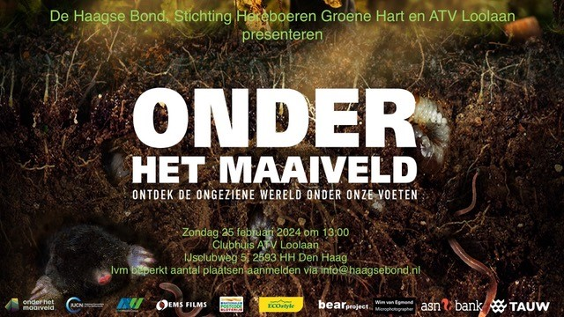
Met vriendelijke groet,
Het bestuur.

